JUZGADO 17 ADMINISTRATIVO

NUEMRO DE PROCESO | ACCIONANTE | ACCIONADO | FECHA DE AUTO | FECHA DE PUBLICACION | No de estado
2010-343 | Jaime Bermudez Sosa | Secretaria de Movilidad | 16 de octubre de 2020 | 19 de octubre de 2020 | 28

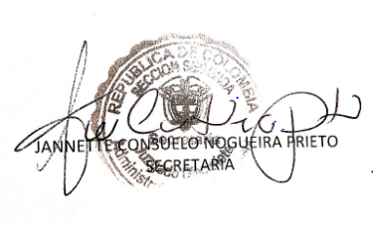
JANNETTE CONSUELO NOGUEIRA PRIETO
Secretaria

